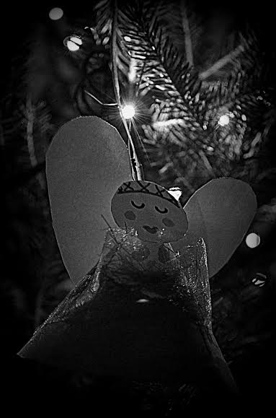

**Dragi prijatelji i suradnici, svi ljudi dobre volje,**

**neka božićno svjetlo osvjetljava pute**

**kojima idemo jedni prema drugima.**

**SRETAN BOŽIC I NOVO LJETO**

**žele vam**

**djelatnici i učenici**

**OŠ „Vladimir Nazor“, Sveti Ilija**

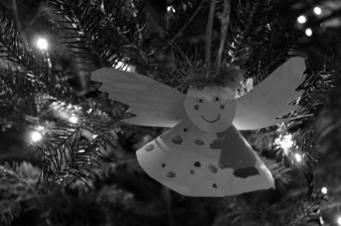

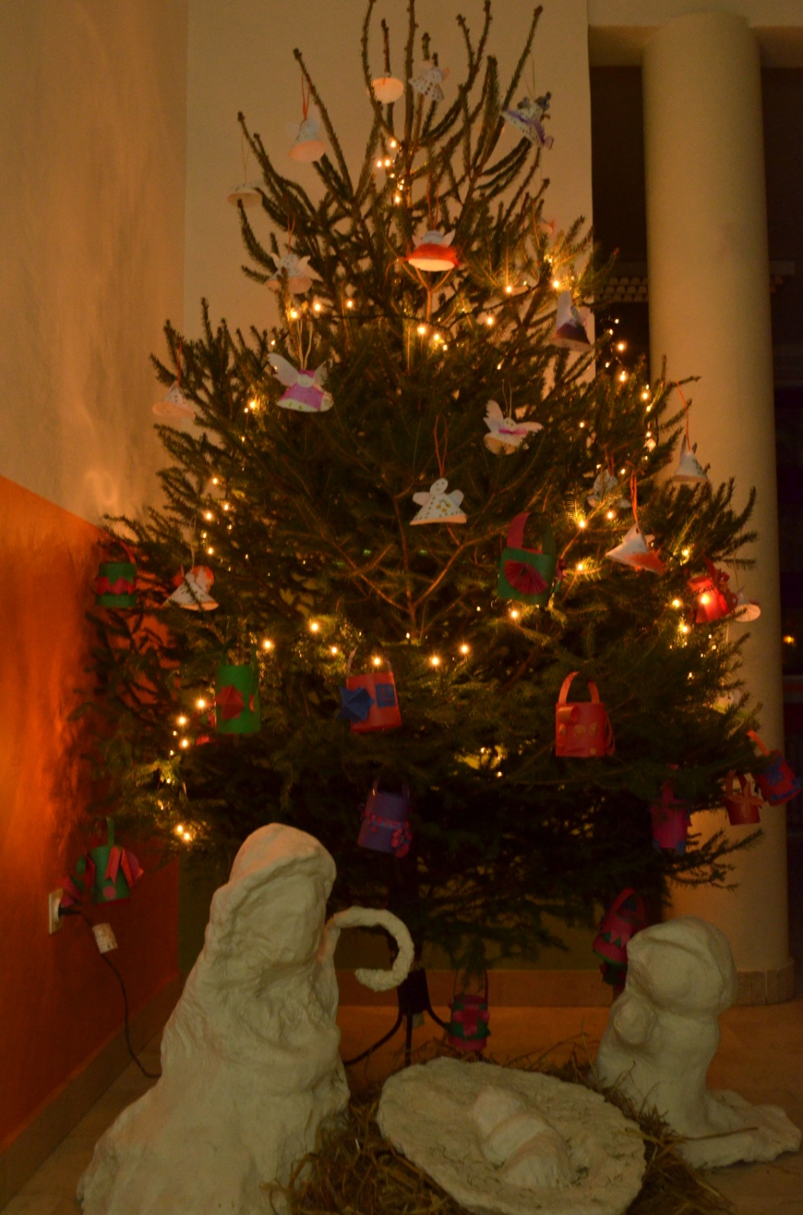

Božićne jaslice učenika OŠ „Vladimir Nazor“, Sveti Ilija